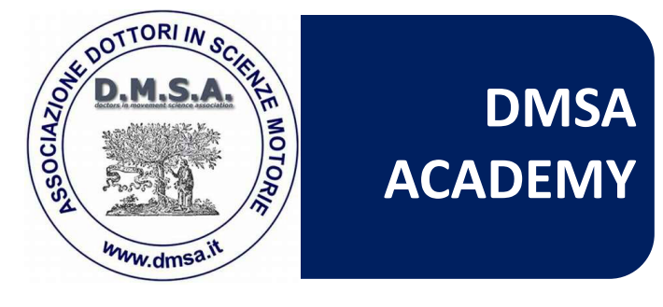

SCHEDA ISCRIZIONE CORSO IDROCHINESIOLOGIA
16-17 maggio 2020

NOME

COGNOME

DATA NASCITA

EMAIL

CELLULARE

TITOLO DI STUDIO

Sei già socio DMSA ? SI / NO

→ COMPLETO PAGAMENTO DI 230 euro (tutto incluso) ALL’ IBAN SOTTO INDICATO

DMSA
INTESA SAN PAOLO - FIL. CORSO MILANO
IBAN IT40S0306918467100000001060

Mandate poi il resoconto del BONIFICO + QUESTA SCHEDA DI ISCRIZIONE a :
info@dmsa.it

Vi contatteremo in poche ore per comunicarvi l’avvenuta iscrizione.

Per qualsiasi dubbio:

347.6126022. Andrea Brunelli
Referente Didattico – DMSA Academy

